PRIMA DOMENICA DI AVVENTO

CASA DELL’ATTESA

29 NOVEMBRE 2020

PER LA CELEBRAZIONE LITURGICA
Di seguito mettiamo in evidenza alcuni suggerimenti per l’animazione liturgica. Sappiamo che spesso ogni domenica, nella Messa più partecipata a livello di famiglie-ragazzi, è affidata ad un gruppo di catechesi preciso. Suggeriamo di coinvolgere il gruppo incaricato attraverso una preparazione che cominci con l’ascolto della Parola della domenica.

Accensione del cero
Mentre un bambino o ragazzo accende la prima candela d’Avvento, un altro dice:
Quando di notte si lascia accesa una luce in casa
significa che stiamo aspettando l’arrivo di qualcuno.
Noi ora accendiamo questo cero
ascoltando il Profeta che ci invita alla fiducia nel ritorno del Signore.
Egli verrà e ci salverà, ci stringerà a sé
come un padre i suoi figli.

Simbolo - La candela dell’attesa.
«Vegliate dunque: voi non sapete quando il padrone di casa ritornerà». Queste parole del Vangelo di Marco ci invitano ad essere vigilanti per renderci conto che Gesù ci viene incontro. Oggi iniziamo con gioia il cammino dell’Avvento: viene a visitarci dall’alto Gesù, la Luce vera che illumina ogni uomo.

Le mani
Si potrebbe valorizzare il simbolismo delle MANI (anche con canti adatti ben noti!) come segno di accoglienza; oppure, al contrario della non-accoglienza (vedi scimmietta che con le mani si copre orecchie, occhi e bocca, cioè si chiude alla comunicazione).
Sono molti i momenti della liturgia in cui il simbolismo delle mani (dell’assemblea e del sacerdote che presiede) comunica accoglienza e non solo: mani e braccia allargate (benvenuto), mani giunte (preghiera), imposizione delle mani (invocazione dello Spirito), stretta di mano (pace), mani aperte (disponibilità) … tutta una gestualità che si potrebbe far notare in precedenza nell’incontro di catechismo con quel gruppo che è coinvolto nella preparazione e che si possono richiamare sobriamente nella liturgia.
Per sottolineare ulteriormente il tema dell’accoglienza i ragazzi all’offertorio potrebbero far salire a Dio queste o simili preghiere di offerta.
Ti offriamo Signore:
- il nostro cuore: accogli i sentimenti e i desideri buoni, i progetti di bene che nascono dal dialogo e dalla nostra inventiva, perché Tu ne sii l’ispiratore e li porti a compimento
- la nostra mente e la nostra bocca: accogli i pensieri, le idee e le parole belle perché diventino una lode a Te, per la tua e la nostra felicità
- le nostre mani: Tu gradisci le nostre mani quando lavorano, aiutano e fanno cose che costruiscono il tuo Regno di amore e di pace
- noi stessi e i nostri amici: accogli quelli simpatici e quelli antipatici, perché Tu ami tutti e non fai distinzione ed insegni anche a noi a fare così.

Lo scambio dei saluti
Nella vita sociale ci sono delle regole di buona educazione che è giusto insegnare e rispettare, una di queste è certamente il “saluto”. Quando si entra in una casa è buona educazione salutarsi e scambiarsi dei convenevoli. Sono parole di benvenuto, che al di là delle espressioni utilizzate hanno il compito di accogliere e di avviare una relazione. Un saluto freddo e distaccato può pregiudicare un incontro, così come un saluto sincero e caloroso può cancellare via diffidenze e pregiudizi. Anche Gesù, facendo visita alla sua comunità dopo la risurrezione, ha salutato i suoi: «Pace a voi» (Gv 20,19). Parole semplici, ma traboccanti di doni. La pace, infatti, è il dono che racchiude in sé tutte le promesse: la gioia, la salute, la speranza, la fecondità, la vita … Gesù incontra i suoi e scambia con loro una saluto gravido di promesse.
Anche la celebrazione eucaristica inizia con il saluto. Il presbitero prima saluta l’altare, venerandolo con il segno del bacio ed eventualmente onorandolo con l’incensazione, e poi saluta l’assemblea, annunciando la presenza del Signore in mezzo alla sua comunità: «La grazia e la pace di Dio nostro Padre e del Signore nostro Gesù Cristo sia con tutti voi». Sono parole tratte dalla Scrittura, che annunciano la presenza del Signore in mezzo a noi, come aveva promesso ai nostri padri: «Stabilirò la mia dimora in mezzo a voi e non vi respingerò. Camminerò in mezzo a voi, io sarò il vostro Dio e voi sarete il mio popolo» (Lv 26,11) e alla sua discendenza: «Ecco io sono con voi tutti i giorni, sino alla fine del mondo» (Mt 28,20).
Con questo saluto, che il presbitero esprime alla comunità radunata, con voce gioiosa e con le braccia allargate, ci accogliamo vicendevolmente e riceviamo in dono l’annuncio del compimento di ogni promessa: la presenza del Signore in mezzo a noi.
A questo saluto rispondiamo: «E con il tuo spirito!». Il dono ricevuto viene, con questa espressione, ricambiato. È questo il compito di ogni saluto: aprirsi vicendevolmente all’accoglienza di un dono che viene da un Altro e che insieme riconosciamo quale fonte di gioia. È necessario restituire ai saluti liturgici tutta quella autenticità di cui hanno bisogno: forza espressiva, calore, sincerità, attenzione dello sguardo; senza verità, tutta l’eloquenza di questo semplice saluto rischia di smarrirsi, soffocato da uno stereotipo vuoto e banale; ma se celebrati con dignità, essi hanno la forza di aprire il cuore alla gioia dell’incontro.

PER APPROFONDIRE

C’è posto per tutti: l’accoglienza
Quando si va a trovare un amico è bello sentirsi accolti nella sua casa con un sorriso e un saluto caloroso. E quando si va a Messa? Beh, è la stessa cosa! «Il Signore sia con voi»: è il più bel augurio che si possa fare ad un cristiano. Ed è proprio così che ci aspetta il sacerdote: con le braccia aperte, per accogliere tutti in un’unica grande famiglia. Proprio come il papà e la mamma che prendono in braccio il loro bambino.

Dal Vangelo secondo Marco 13,33-37
In quel tempo, Gesù disse ai suoi discepoli: «³³Fate attenzione, vegliate, perché non sapete quando è il momento. ³⁴È come un uomo, che è partito dopo aver lasciato la propria casa e dato il potere ai suoi servi, a ciascuno il suo compito, e ha ordinato al portiere di vegliare. ³⁵Vegliate dunque: voi non sapete quando il padrone di casa ritornerà, se alla sera o a mezzanotte o al canto del gallo o al mattino; ³⁶fate in modo che, giungendo all’improvviso, non vi trovi addormentati. ³⁷Quello che dico a voi, lo dico a tutti: vegliate!».

Commento
Ti invitiamo a guardare il video che commenta il Vangelo di questa domenica (lo trovi sul sito della diocesi http://www.gorizia.chiesacattolica.it/ nella sezione VIVERE LA PAROLA).

Comprendo la parola
Attenzione: da at-tendere, cioè tendere a o verso qualcosa o qualcuno. Si tratta di prepararsi per essere pronti alla venuta di Gesù, come qualcuno per noi è importante, indispensabile.
Servi: sono i discepoli, quindi anche noi. A loro ha affidato il compito di essere costruttori del Regno di Dio, durante la sua assenza fisica sulla terra, ognuno con il proprio ruolo e le proprie capacità.
Ritornerà: Gesù torna ogni domenica, ogni Natale, alla conclusione del nostro percorso terreno, per incontrarci e condurci alla Vita. Il Signore riconoscerà coloro che sono pronti.
Voi/tutti: il consiglio di Gesù vale ovviamente per i discepoli, ma anche per chi verrà dopo di loro, cioè per noi.
Vegliate: esortazione ripetuta ben tre volte in cinque versetti. L’attesa non deve essere passiva, ma operosa e appassionata.

Isaia
1. Praticamente, in Avvento, leggiamo quasi tutto il libro del profeta Isaia: è il profeta che tiene desta la nostra attenzione, come Israele in esilio a Babilonia, in attesa di una nuova e definitiva liberazione. Frequenti sono i suoi inviti a guadare il futuro con fiducia, fonte di consolazione per il suo popolo. Ripropone praticamente tutte le promesse di Dio nell’alleanza.
2. È un continuo invito alla gioia, la gioia dell’attesa, della ricerca, del cammino, dell’incontro … che si compie verso la pienezza.
3. Isaia è un testimone di speranza: annuncia la pace che porterà l’Inviato di Dio, il Messia.
4. Le sue parole orientano ad un nuovo esodo, ad aprire una strada nel deserto, ad un ritorno sicuro, alla ricostruzione della Città di Dio. Ascoltando e leggendo i suoi testi siamo aiutati ad orientare il nostro sguardo verso il Signore, dove lui è presente e dove noi facciamo fatica a riconoscerlo e ad incontrarlo. Così ci sembra meno lontano, meno estraneo, più familiare.

PRIMA DOMENICA DI AVVENTO

CASA DELL’ATTESA

Scheda BIMBI 3-8 anni – Fase prima evangelizzazione

Obiettivi
In questo incontro cercheremo di aiutare i bimbi a scoprire il valore dell’attesa.

Contenuti catechistici

C’è posto per tutti: l’accoglienza
Quando si va a trovare un amico è bello sentirsi accolti nella sua casa con un sorriso e un saluto caloroso. E quando si va a Messa? Beh, è la stessa cosa! «Il Signore sia con voi»: è il più bel augurio che si possa fare ad un cristiano. Ed è proprio così che ci aspetta il sacerdote: con le braccia aperte, per accogliere tutti in un’unica grande famiglia. Proprio come il papà e la mamma che prendono in braccio il loro bambino.

Isaia
Fra poco sarà Natale e festeggeremo il compleanno di Gesù! Sai che un profeta aveva preannunciato la sua venuta già tanti secoli prima della sua nascita? Isaia annuncia a tutti che il Signore Dio non si è dimenticato dei problemi degli uomini e un giorno manderà il Messia che ci farà vedere la presenza di Dio in mezzo a noi.

Innesto – Accoglienza
Si potrebbe iniziare l’incontro con il canto L’attesa. Se i bambini non lo conoscono potrebbe essere l’occasione per impararlo. Un video del canto si può trovare al link
https://www.youtube.com/watch? v=_7iJsyOdV8U&feature=share&fbclid=IwAR3sDUz_AKrEwLPP3WiHvY7OzL1cs_y2KEfRS3esVOCB9r6a8Z9BQfczXI

1. Da tanto tempo l’hanno aspettato;
anche i profeti l’hanno annunciato:
un bimbo nasce in Israele,
sarà chiamato l’Emmanuele.

Noi attendiamo il Re divino,
noi ti aspettiamo Gesù Bambino.
Noi attendiamo il Re divino;
no, non tardare, Gesù Bambino.

2. L’hanno aspettato tutte le genti,
grandi, piccini, anche i potenti.
Maria l’ha accolto lì nel suo cuore
donando a tutti il Salvatore.

Noi attendiamo il Re divino,
noi ti aspettiamo Gesù Bambino.
Noi attendiamo il Re divino;
no, non tardare, Gesù Bambino.

3. Per tutti quanti sanno aspettare,
questo Bambino vuole tornare.
Torna ogni anno e in ogni cuore
lui porta pace e tanto amore.

Noi attendiamo il Re divino,
noi ti aspettiamo Gesù Bambino.
Noi attendiamo il Re divino;
no, non tardare, Gesù Bambino.
No, non tardare, Gesù Bambino.
No, non tardare, Gesù Bambino.

Brano biblico

Dal vangelo secondo Marco (13,33)
Fate attenzione, vegliate, perché non sapete quando è il momento.

Simbolo

Simbolo - La candela dell’attesa.
«Vegliate dunque: voi non sapete quando il padrone di casa ritornerà». Queste parole del Vangelo di Marco ci invitano ad essere vigilanti per renderci conto che Gesù ci viene incontro. Oggi iniziamo con gioia il cammino dell’Avvento: viene a visitarci dall’alto Gesù, la Luce vera che illumina ogni uomo.

Attività

La nostra corona di Avvento
Si potrebbe proporre ai bambini di colorare le immagini della candela dell’attesa e del profeta Isaia, per poi ritagliarle e incollarle sulla prima candela, che servirà alla costruzione della corona di Avvento.

Strumenti
Video della canzone L’attesa, supporto multimediale per vedere/sentire il video, candela, fotocopie dell’allegato, forbici, colla, colori.

Preghiera
Calmiamo le acque: basterà rimanere seduti in silenzio qualche istante. Prepariamo il clima: entriamo scalzi nel luogo della celebrazione, sediamoci per terra e chiediamo ai bambini di fare altrettanto, abbassiamo le luci, mettiamo al centro una Bibbia e una candela.

Aiutiamo i bambini a fare bene il Segno di croce.
Catechista: «Signore Gesù, sei venuto in mezzo a noi come un amico tra amici.
Io sono qui che ti aspetto. Vieni, amico mio Gesù!».

Concludiamo con la recita del Padre nostro - leggendolo da un cartellone precedentemente preparato - e il segno della croce.

Allegato

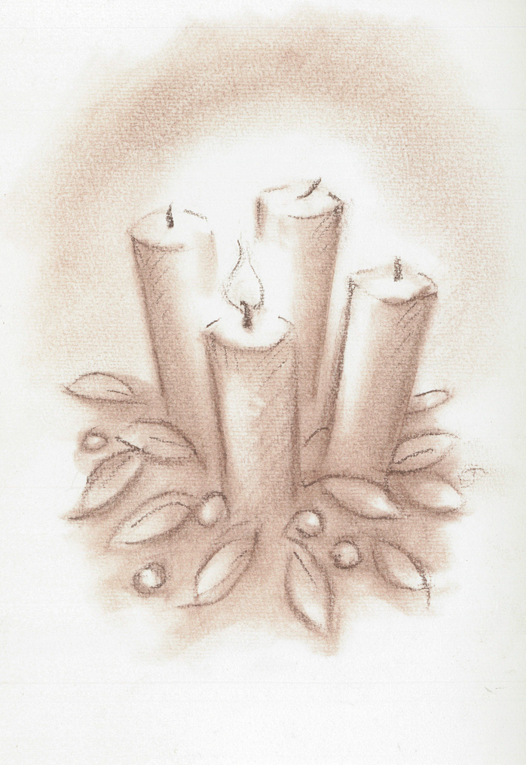

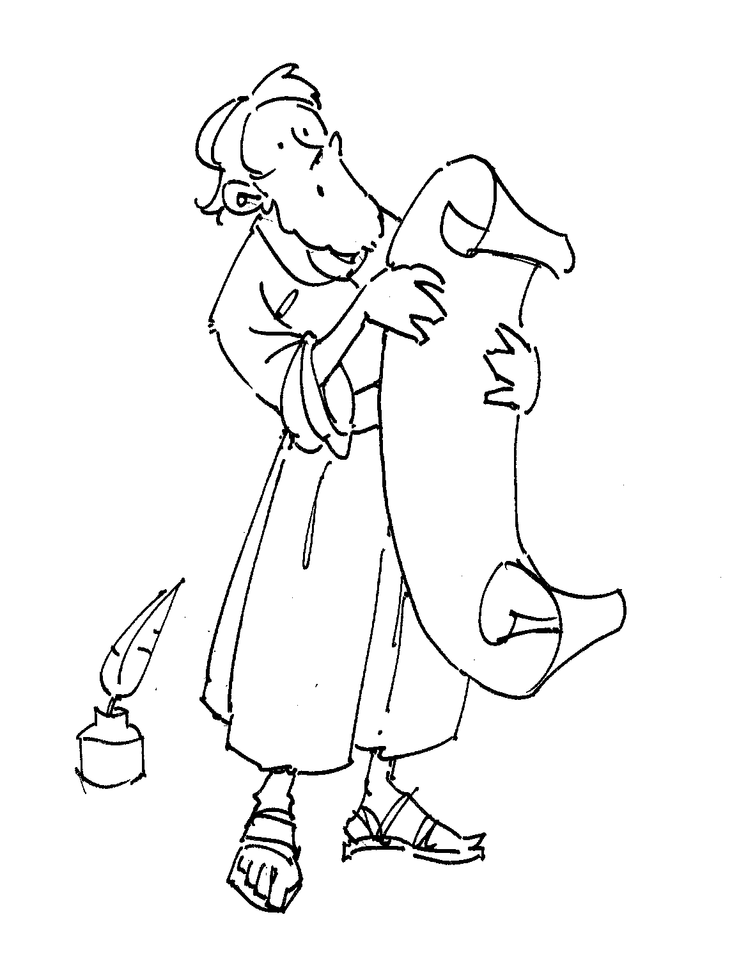

PRIMA DOMENICA DI AVVENTO

CASA DELL’ATTESA

Scheda BAMBINI 8-9 anni – Riconciliazione e Comunione

Obiettivi
In questo incontro cercheremo di aiutare i bambini a scoprire il valore dell’accoglienza.

Contenuti catechistici

C’è posto per tutti: l’accoglienza
Quando si va a trovare un amico è bello sentirsi accolti nella sua casa con un sorriso e un saluto caloroso. E quando si va a Messa? Beh, è la stessa cosa! «Il Signore sia con voi»: è il più bel augurio che si possa fare ad un cristiano. Ed è proprio così che ci aspetta il sacerdote: con le braccia aperte, per accogliere tutti in un’unica grande famiglia. Proprio come il papà e la mamma che prendono in braccio il loro bambino.

Isaia
Fra poco sarà Natale e festeggeremo il compleanno di Gesù! Sai che un profeta aveva preannunciato la sua venuta già tanti secoli prima della sua nascita? Isaia annuncia a tutti che il Signore Dio non si è dimenticato dei problemi degli uomini e un giorno manderà il Messia che ci farà vedere la presenza di Dio in mezzo a noi.

Innesto – Accoglienza
Per iniziare l’incontro proponiamo due video tra cui scegliere.

1. Si potrebbe iniziare l’incontro con la storia de Il brutto anatroccolo. Esistono diversi video del raccolto che si possono trovare a questi link
https://www.youtube.com/watch?v=hHoB7vyQ62g
https://www.youtube.com/watch?v=REEUgFo5wjM
https://www.youtube.com/watch?v=nkooe6URYlo
https://www.youtube.com/watch?v=c7n9FJ8tpgY

Dopo aver visto il video proviamo a riflettere insieme ai bambini attraverso queste o altre domande:
Come si comportano i diversi personaggi della storia?
Perché mamma anatra e i fratellini si comportano in quel modo con il “brutto anatroccolo”?
Che cosa prova il “brutto anatroccolo”? Di che cosa ha bisogno?
Il suo stato d’animo cambia quando? Che cosa prova?
Ti è mai capitato di vivere o di assistere a un’esperienza simile?
Come ti saresti comportato se fosse capitato a te?

2. Si potrebbe iniziare l’incontro guardando il video I pinguini di Madagascar. Il video lo puoi trovare al link: https://www.youtube.com/watch?v=Of5G-2PDKBo
La storia comincia al Polo Sud, con i fratelli pinguini orfani, ancora pulcini, Skipper, Kowalski e Rico, che si allontanano dal branco per mettere in salvo un uovo da alcune foche leopardo affamate. Poco dopo, dall’uovo, esce il piccolo pinguino Soldato.
Dopo aver visto il video proviamo a riflettere insieme ai bambini attraverso queste o altre domande:
Quali sono le caratteristiche Skipper, Kowalski e Rico?
Che cosa fanno pur di recuperare l’uovo?
Come viene definito il “mistero della nascita”?
Come si comportano nei confronti del piccolo Soldato?
Hai mai lottato come i protagonisti del video per difendere qualcuno a cui ci tenevi?
Di recente tra il tuo gruppo di amici è stato accolto qualche nuovo amico? Prova a raccontarlo.
Ti è capitato di essere accolto in un nuovo gruppo di amici? Che cosa hai provato?

Brano biblico

Dal Vangelo secondo Marco 13,33-37
In quel tempo, Gesù disse ai suoi discepoli: «³³Fate attenzione, vegliate, perché non sapete quando è il momento. ³⁴È come un uomo, che è partito dopo aver lasciato la propria casa e dato il potere ai suoi servi, a ciascuno il suo compito, e ha ordinato al portiere di vegliare. ³⁵Vegliate dunque: voi non sapete quando il padrone di casa ritornerà, se alla sera o a mezzanotte o al canto del gallo o al mattino; ³⁶fate in modo che, giungendo all’improvviso, non vi trovi addormentati. ³⁷Quello che dico a voi, lo dico a tutti: vegliate!».

Simbolo

Simbolo - La candela dell’attesa.
«Vegliate dunque: voi non sapete quando il padrone di casa ritornerà». Queste parole del Vangelo di Marco ci invitano ad essere vigilanti per renderci conto che Gesù ci viene incontro. Oggi iniziamo con gioia il cammino dell’Avvento: viene a visitarci dall’alto Gesù, la Luce vera che illumina ogni uomo.

Attività

La nostra corona di Avvento
Dopo aver letto, meglio se raccontato, il brano del vangelo, in cui si parla di essere desti e attenti per accogliere in maniera degna il padrone, cioè Gesù, chiediamo ai bambini quali sono i gesti concreti e accoglienti che farebbero se Gesù in persona bussasse alla porta di casa. Consegniamo ai bambini il disegno di una porta – sarebbe interessante se le porte fossero di diversa fattura – e li invitiamo a scrivere la risposta all’interno della porta. Una volta che ciascuno avrà completato, dopo aver ascoltato le risposte, si attaccano ad un cartellone le porte aperte, in segno di accoglienza.

Strumenti
Video de Il brutto anatroccolo o I pinguini di Madagascar, supporto multimediale per vedere/sentire il video, cartellone, fotocopie delle porte, penne, forbici, colla, colori, candela.

Preghiera
Calmiamo le acque: basterà rimanere seduti in silenzio qualche istante. Prepariamo il clima: entriamo scalzi nel luogo della celebrazione, sediamoci per terra e chiediamo ai bambini di fare altrettanto, abbassiamo le luci, mettiamo al centro una Bibbia e una candela.

Aiutiamo i bambini a fare bene il Segno di croce.
Catechista: «Vieni, Signore Gesù, vieni ad accendere ancora una volta in noi e nella nostra comunità cristiana la fiamma della fede perché possiamo vivere la gioia profonda. Insegnaci ad ascoltare con gioia e attenzione la tua Parola che ci fa conoscere l’amore del Padre e ci insegna a prenderci cura delle persone che ci vivono accanto, con bontà e tenerezza.
Questa candela, Signore, è la LUCE DELL’ATTENZIONE che tu accendi nel cuore di ognuno di noi. Tu ci chiedi di tenere gli occhi aperti, perché continui a visitarci ogni giorno. Vieni, Signore Gesù, tu sei la luce del mondo! Tu sei la nostra salvezza!».

Concludiamo con la recita del Padre nostro - leggendolo da un cartellone precedentemente preparato - e il segno della croce.

PRIMA DOMENICA DI AVVENTO

CASA DELL’ATTESA

Scheda BAMBINI/RAGAZZI 9-11 anni – Fase mistagogica post- comunione

Obiettivi
In questo incontro cercheremo di aiutare i bambini e i ragazzi a scoprire il valore dell’accoglienza.

Contenuti catechistici

C’è posto per tutti: l’accoglienza
Quando si va a trovare un amico è bello sentirsi accolti nella sua casa con un sorriso e un saluto caloroso. E quando si va a Messa? Beh, è la stessa cosa! «Il Signore sia con voi»: è il più bel augurio che si possa fare ad un cristiano. Ed è proprio così che ci aspetta il sacerdote: con le braccia aperte, per accogliere tutti in un’unica grande famiglia. Proprio come il papà e la mamma che prendono in braccio il loro bambino.

Isaia
Fra poco sarà Natale e festeggeremo il compleanno di Gesù! Sai che un profeta aveva preannunciato la sua venuta già tanti secoli prima della sua nascita? Isaia annuncia a tutti che il Signore Dio non si è dimenticato dei problemi degli uomini e un giorno manderà il Messia che ci farà vedere la presenza di Dio in mezzo a noi.

Innesto – Accoglienza
Per iniziare l’incontro proponiamo due modalità diverse: un video oppure un racconto.

Si potrebbe iniziare l’incontro con la storia de L’agnello rimbalzello. Il video si può trovare a questo link: https://www.youtube.com/watch?v=EgiUseCFWgQ
L'agnello rimbalzello è un cortometraggio del 2003, diretto da Bud Luckey. Prodotto dagli Pixar Animation Studios.
In una verde collina vive felice un agnellino. Molto orgoglioso del suo morbido manto, balla e rimbalza insieme ai suoi amici. Purtroppo giunge il triste giorno della tosatura e il nostro agnellino, privato della sua candida lana e deriso dagli amici che lo trovano buffo, si lascia andare allo sconforto.
Un saggio Lepronte - in originale un "jackalope", animale immaginario del folklore statunitense, incrocio tra una lepre (jackrabbit) e un'antilope (antelope) - giunge da quelle parti e insegna all'agnellino che a volte basta poco per superare le difficoltà e i momento tristi. Con un salto e una riflessione sulla vacuità dei piccoli problemi della vita, l'agnellino si abituerà al suo strano destino e imparerà una lezione importante.
Dopo aver visto il video proviamo a riflettere insieme ai ragazzi attraverso queste o altre domande:
Che cosa rende contento e gioioso l’agnello?
Che cosa rende triste l’agnello? Dopo la tosatura come si trova ad essere l’agnello?
Qual è il consiglio del lepronte? Come si comporta il lepronte nei riguardi dell’agnello?

Si potrebbe iniziare l’incontro leggendo, ancor meglio raccontando, la storia de La vecchia zoppa, una fiaba di Silvana.
C’era una volta una vecchietta zoppa che andava mendicando per le vie.
Vide un signore ben vestito e gli andò incontro ma lui, avvedendosene le puntò con cipiglio il bastone da passeggio contro, dicendole: «Io sono duca, stammi lontano stracciona altrimenti di te ne faccio fonduta».
Di colpo il bastone si trasformò in serpente e saettando fece trasalire la gente.
Si avvicinò, allora a una signorina impettita, ma quella come ne vide la figura saltò a lato e gracchiando come cornacchia, disse «Io sono contessina non ti avvicinare sporca vecchietta».
Pestando il piede lo mise fuori dalla banchina, prese una storta e sedette proprio in mezzo ad una fanghiglia e la folla cominciò a schernirla.
Si fece d’appresso ad una signora imbellettata ma non fu meno mortificata, toccandosi al collo, altezzosa disse «Io sono baronessa, lercia vecchiaccia i tuoi pidocchi non faranno festa nella mia pelliccia».
La volpe che stringeva si animò e corse tra la massa meravigliata ed ella prese a grattarsi come affetta dalla tigna.
Si accostò, infine, a un’umile donna con tre bambini i quali facevano eco alla canzone della mamma, girando in cerchio tenendosi alla sua gonna, la quale disse: «Oh dolce nonnina,sono vedova e come te, poverina. Non ho l’ombra di un quattrino ma puoi venire nel nostro riparo».
Si recarono alla periferia e sull’incolto terreno sorgeva una catapecchia, i bimbi con la nonna fecero bisboccia.
Al mattino la vecchina zoppa li radunò accanto a sé e saltando sul piede malfermo disse: «Zoppin zoppetta un castello è ora la vostra casetta. Zoppin zoppino, fiori e frutti nel vostro giardino».
Si tolse il fazzolettone e come rami di mimosa scesero i suoi capelli.
Cadde lo scialle e un abito di broccato verde ornato di perle e rose di rubino illuminò i volti.
Roteò il manico di scopa che divenne bacchetta e l’arcobaleno l’avvolse.
Tra lo stupore scomparve mentre la sua voce sussurrava: «Io sono la Fata zoppa, dove c’è un cuore buono alla povertà metto toppa».

Dopo aver ascoltato la fiaba proviamo a riflettere insieme ai ragazzi attraverso queste o altre domande:
Perché le persone allontanano la vecchietta?
A differenza di tutti gli altri come si comporta quella mamma? Che cosa offre la mamma alla vecchietta? Secondo te qual è il motivo del comportamento della mamma?
Quali sono i frutti di un atteggiamento accogliente?
Il fatto che la vecchietta alla fine si trasformi in una fata che cosa potrebbe insegnarci?

Brano biblico

Dal Vangelo secondo Marco 13,33-37
In quel tempo, Gesù disse ai suoi discepoli: «³³Fate attenzione, vegliate, perché non sapete quando è il momento. ³⁴È come un uomo, che è partito dopo aver lasciato la propria casa e dato il potere ai suoi servi, a ciascuno il suo compito, e ha ordinato al portiere di vegliare. ³⁵Vegliate dunque: voi non sapete quando il padrone di casa ritornerà, se alla sera o a mezzanotte o al canto del gallo o al mattino; ³⁶fate in modo che, giungendo all’improvviso, non vi trovi addormentati. ³⁷Quello che dico a voi, lo dico a tutti: vegliate!».

Simbolo

Simbolo - La candela dell’attesa.
«Vegliate dunque: voi non sapete quando il padrone di casa ritornerà». Queste parole del Vangelo di Marco ci invitano ad essere vigilanti per renderci conto che Gesù ci viene incontro. Oggi iniziamo con gioia il cammino dell’Avvento: viene a visitarci dall’alto Gesù, la Luce vera che illumina ogni uomo.

Attività

Una casa accogliente
Prima di passare all’attività, un catechista o un educatore legge, meglio se lo racconta, il brano del vangelo, sottolineando l’importanza di essere desti e attenti per riconoscere e accogliere in maniera degna l’arrivo del padrone, cioè Gesù.
Quindi, si potrebbe proporre ai bambini e/o ragazzi di realizzare in disegno o in 3D una casa, indicando quali sono gli elementi, gli oggetti, le attenzioni che la possono rendere accogliente. Successivamente la riflessione potrebbe allargarsi alla famiglia, alla classe, agli amici, alla società.

Strumenti
Video de L’agnello rimbalzello, supporto multimediale per vedere/sentire il video, la fiaba La vecchia zoppa, candela, cartoncino o carta per la costruzione della casa, forbici, colla, colori.

Preghiera
Calmiamo le acque: basterà rimanere seduti in silenzio qualche istante. Prepariamo il clima: entriamo scalzi nel luogo della celebrazione, sediamoci per terra e chiediamo ai bambini o ai ragazzi di fare altrettanto, abbassiamo le luci, mettiamo al centro una Bibbia e una candela.

Aiutiamo i bambini o i ragazzi a fare bene il Segno di croce.
Catechista:
«Dio, tu hai scelto di farti attendere
tutto il tempo di un Avvento.
Io non amo attendere.
Non amo attendere nelle file.
Non amo attendere il mio turno.
Non amo attendere il treno.
Non amo attendere prima di giudicare.
Non amo attendere il momento opportuno.
Non amo attendere un giorno ancora.
Non amo attendere perché non ho tempo
e non vivo che nell’istante.
D’altronde tu lo sai bene, tutto è fatto per evitarmi l’attesa:
in un secondo mando un messaggio ed è già arrivato,
in un lampo mi vesto e vado a scuola spettinato,
in un istante ho fame e brontolo con mamma se non è pronto...
Non ho bisogno di attendere le notizie: sono loro a precedermi.
Ma tu Dio tu hai scelto di farti attendere
il tempo di tutto un Avvento.
Perché tu hai fatto dell’attesa
lo spazio della conversione,
il faccia a faccia con ciò che è nascosto.
L’attesa, soltanto l’attesa,
l’attesa dell’attesa,
perché solo l’attesa desta l’attenzione
e solo l’attenzione è capace di amare.
Tu sei già dato nell’attesa,
e per te, Dio, attendere, / si coniuga come pregare.».

Concludiamo con la recita del Padre nostro e il segno della croce.

Canto finale: Aprite le porte a Cristo (Comunità Cenacolo). Il canto si può trovare al link
https://www.youtube.com/watch?v=O7NU3rpPTh0

PRIMA DOMENICA DI AVVENTO

CASA DELL’ATTESA

Scheda RAGAZZI 11-14 anni – Cresima

Obiettivi
In questo incontro cercheremo di aiutare i ragazzi a scoprire i valori dell’attesa e dell’accoglienza.

Contenuti catechistici

C’è posto per tutti: l’accoglienza
Quando si va a trovare un amico è bello sentirsi accolti nella sua casa con un sorriso e un saluto caloroso. E quando si va a Messa? Beh, è la stessa cosa! «Il Signore sia con voi»: è il più bel augurio che si possa fare ad un cristiano. Ed è proprio così che ci aspetta il sacerdote: con le braccia aperte, per accogliere tutti in un’unica grande famiglia. Proprio come il papà e la mamma che prendono in braccio il loro bambino.

Isaia
Fra poco sarà Natale e festeggeremo il compleanno di Gesù! Sai che un profeta aveva preannunciato la sua venuta già tanti secoli prima della sua nascita? Isaia annuncia a tutti che il Signore Dio non si è dimenticato dei problemi degli uomini e un giorno manderà il Messia che ci farà vedere la presenza di Dio in mezzo a noi.

Innesto – Accoglienza
Per iniziare l’incontro proponiamo due modalità diverse: un racconto oppure un video.

Si potrebbe iniziare l’incontro con la storia La vecchietta che aspettava Dio di Bruno Ferrero. Del racconto esiste anche un video che si può trovare a questo link:
https://www.youtube.com/watch?v=psKMZeoOHQY

C’era una volta una anziana signora che passava in pia preghiera molte ore della giornata. Un giorno sentì la voce di Dio che le diceva: «Oggi verrò a farti visita». Figuratevi la gioia e l’orgoglio della vecchietta. Cominciò a pulire e a lucidare, impastare e infornare dolci. Poi indossò il vestito più bello e si mise ad aspettare l’arrivo di Dio.
Dopo un po’, qualcuno bussò alla porta. La vecchietta corse ad aprire. Ma era solo la sua vicina di casa che le chiedeva in prestito un pizzico di sale. La vecchietta la spinse via: «Per amore di Dio, vattene subito, non ho proprio tempo per queste stupidaggini! Sto spettando Dio, nella mia casa! Vai via!». E sbatté la porta in faccia alla mortificata vicina.
Qualche tempo dopo, bussarono di nuovo. La vecchietta si guardò allo specchio, si rassettò e corse ad aprire. Ma chi c’era? Un ragazzo infagottato in una giacca troppo larga che vendeva bottoni e saponette da quattro soldi. La vecchietta sbottò: «Io sto aspettando il buon Dio. Non ho proprio tempo. Torna un’altra volta!» E chiuse la porta sul naso del povero ragazzo.
Poco dopo bussarono nuovamente alla porta. La vecchietta aprì e si trovò davanti un vecchio cencioso e male in arnese.
«Un pezzo di pane, gentile signora, anche raffermo …. E se potesse lasciarmi riposare un momento qui sugli scalini della sua casa», implorò il povero.
«Ah, no! Lasciatemi in pace! Io sto aspettando Dio! E stia lontano dai miei scalini!» Disse la vecchietta stizzita. Il povero se ne partì zoppicando e la vecchietta si dispose di nuovo ad aspettare Dio.
La giornata passò, ora dopo ora. Venne la sera e Dio non si era fatto vedere. La vecchietta era profondamente delusa. Alla fine si decise ad andare a letto.
Stranamente si addormentò subito e cominciò a sognare.
Le apparve in sogno il buon Dio che le disse: «Oggi, per tre volte sono venuto a visitarti, e per tre volte non mi hai ricevuto!».

Il racconto sottolinea la presenza di Dio nei fratelli che si incontrano nel proprio cammino. È questo un “Avvento” continuo, a volte difficile da discernere, ma reale. Gesù viene ad inaugurare un modo diverso di vivere, un modo fatto di comprensione e amore fattivo, di bontà e giustizia. “Essere uomini di buona volontà” significa soprattutto essere uomini pronti a vivere nell’amore e nella giustizia. Altrimenti anche le preghiere e le invocazioni non porteranno a incontrare il Signore che viene.

Domande per i ragazzi:
Come mai la vecchietta, che pure era tanto pia, non riconosce Dio che è venuto a trovarla?
Non c’è un messaggio anche per noi in questo racconto?
Come possiamo riconoscere Dio se per caso oggi decidesse di venirci a trovare?

Si potrebbe con la domanda “E se stessi aspettando qualcosa che può cambiare la tua vita? Che cosa faresti?”.
Dopo aver ascoltato le risposte dei ragazzi proponi di vedere video Avvento 2012 – RapGesuCristico Progetto The Wall, che trovi al link:
https://www.youtube.com/watch?v=cYYCnP27HH8
Dopo aver visto il video proviamo a riflettere insieme ai ragazzi attraverso queste o altre domande:
Che cosa vi ha colpito del video (musica, immagini, colori…)?
Secondo voi quali sono le parole chiavi del video?
Che cosa vuole trasmettere chi ha ideato e realizzato il video?
Come fare per capire veramente ciò o chi può cambiare la tua vita? Come cogliere la grande opportunità che ci viene offerta?
Il bambino nella mangiatoria è la grande occasione: che cosa provo contemplandolo?

Brano biblico

Dal Vangelo secondo Marco 13,33-37
In quel tempo, Gesù disse ai suoi discepoli: «³³Fate attenzione, vegliate, perché non sapete quando è il momento. ³⁴È come un uomo, che è partito dopo aver lasciato la propria casa e dato il potere ai suoi servi, a ciascuno il suo compito, e ha ordinato al portiere di vegliare. ³⁵Vegliate dunque: voi non sapete quando il padrone di casa ritornerà, se alla sera o a mezzanotte o al canto del gallo o al mattino; ³⁶fate in modo che, giungendo all’improvviso, non vi trovi addormentati. ³⁷Quello che dico a voi, lo dico a tutti: vegliate!».

Simbolo

Simbolo - La candela dell’attesa.
«Vegliate dunque: voi non sapete quando il padrone di casa ritornerà». Queste parole del Vangelo di Marco ci invitano ad essere vigilanti per renderci conto che Gesù ci viene incontro. Oggi iniziamo con gioia il cammino dell’Avvento: viene a visitarci dall’alto Gesù, la Luce vera che illumina ogni uomo.

Attività

Una slogan per Natale
Si potrebbe proporre ai ragazzi di cercare all’interno di alcune riviste gli slogan o gli spot pubblicitari più accattivanti che abbiano come tema il Natale.
Dopo aver ascoltato quanto hanno trovato nella loro ricerca, un catechista o un educatore legge, meglio se lo racconta, il brano del vangelo, sottolineando l’importanza di essere desti e attenti per riconoscere e accogliere in maniera degna l’arrivo del padrone, cioè Gesù.
A questo punto dividiamo i ragazzi a gruppetti o a coppie e chiediamo loro di inventare uno slogan o uno spot che abbia a tema i preparativi in vista della nascita di Gesù.

Strumenti
Video Avvento 2012 – RapGesuCristico Progetto The Wall, supporto multimediale per vedere/sentire il video, il racconto La vecchietta che aspettava Dio, candela, riviste, carta, forbici, colori.

Preghiera
Calmiamo le acque: basterà rimanere seduti in silenzio qualche istante. Prepariamo il clima: entriamo scalzi nel luogo della celebrazione, sediamoci per terra e chiediamo ai ragazzi di fare altrettanto, abbassiamo le luci, mettiamo al centro una Bibbia e una candela.

Aiutiamo i ragazzi a fare bene il Segno di croce.

Insieme:
«Insegnami a vivere da sveglio, Signore. / Con gli occhi bene aperti, / le orecchie attente, / mani pronte a nuove azioni / e piedi sempre in movimento. / La vita è un tempo meraviglioso / E non voglio sciuparne neanche un momento / Perdendomi nell’ozio, nello scoraggiamento, / nelle fantasie e nelle parole inutili e negative. / Veglia con me, Gesù, / perché so che saprai sempre / guidarmi e darmi forza / per camminare verso il Bene».

Concludiamo con la recita del Padre nostro e il segno della croce.

